2026年福建高考地理真题
注意事项：
1．答卷前，考生务必将自己的姓名、准考证号填写在试卷、答题卡上。
2．回答选择题时，选出每小题答案后，用铅笔把答题卡上对应题目的答案标号涂黑。如需改动，用橡皮擦干净后，再选涂其他答案标号。回答非选择题时，将答案写在答题卡上，写在本试卷上无效。
3．考试结束后，将本试卷和答题卡一并交回。
一、选择题：本题共16小题，每小题3分，共48分。在每小题给出的四个选项中，只有一项是符合题目要求的。
F县位于我国中部某省偏远地区，曾为贫困县，其再生铅产业园区现已成为国家级循环经济示范试点园区。下图示意该县再生铅产业的发展历程。据此完成下面小题。
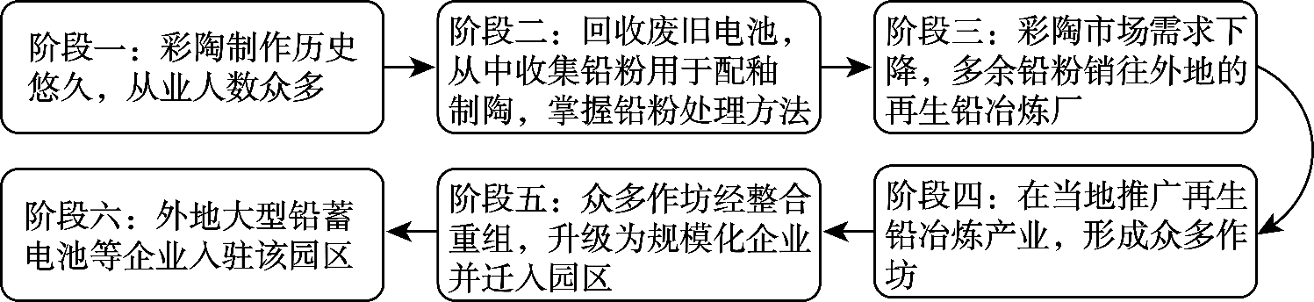
1. 在阶段四，该县能够顺利推广再生铅冶炼产业，主要得益于（ ）
A. 先进技术形成优势 B. 地理位置优越
C. 前期产业提供基础 D. 交通运输便利
2. 相比阶段五，阶段四再生铅（ ）
A. 产品品牌价值较高 B. 产业组织协作更加紧密
C. 产业体系更加完善 D. 单位产品生态足迹较大
3. 阶段六产生的直接影响是该县（ ）
A. 再生铅产业链延长 B. 城镇空间结构优化
C. 再生铅从业者外迁 D. 城镇行政等级提高
【答案】1. C 2. D 3. A
【解析】
【1题详解】
F县前期彩陶产业经历了从兴盛到衰落，导致铅粉和相关从业人员过剩，为再生铅冶炼产业提供原料与劳动力等，因此该县能够顺利推广再生铅冶炼产业，主要得益于前期产业提供的基础，C正确。
前期的彩陶制作技艺和铅粉处理方法与再生铅冶炼不同，从再生铅冶炼的角度看，前期的彩陶制作技艺和铅粉处理方法并不具备技术优势，A错误。
F县位于我国中部某省偏远地区，曾为贫困县，地理位置没有优势、交通运输条件并不便利，BD错误。
【2题详解】
和阶段五整合为规模化入园企业的发展阶段相比，阶段四是分散的众多作坊式生产，生产技术、环保治污水平更落后，资源利用率更低，生产过程中消耗的资源、产生的污染占用的生态空间更大，单位产品生态足迹更大，D正确。
相比阶段五，阶段四再生铅冶炼产业的作坊小且散，产品影响力较小，环境污染较严重，品牌价值比阶段五低，A错误。
与阶段五相比，阶段四小作坊之间更多的是竞争关系，分工协作较少，产业组织协作较松散，B错误。
阶段四的众多作坊，主要从事再生铅冶炼产业，与阶段五相比，并未形成产业体系，C错误。
【3题详解】
F县的再生铅园区原本以铅冶炼为主，在阶段六，引入了大型铅蓄电池企业，补齐产业链下游电池制造环节，再生铅产业链得到延长，A正确。
在阶段六，所有大型铅蓄电池企业迁入的是同一个园区，对城镇空间结构没有影响，B错误。
迁入本园区的铅蓄电池等企业是大型的，且产业链延长，增加了较多的就业岗位，再生铅从业者就业机会增加，外迁动机减少，C错误。
F县曾经是我国中部某省偏远地区的贫困县，一个园区的发展还不足以导致城镇行政等级提高，D错误。
高铁站换乘空间是旅客换乘交通工具的区域，例如乘坐地铁、公交等到站的旅客经此换乘高铁。下图是我国某大型高铁站换乘空间的两种设计草图，其中商店以快餐、零售为主，主要服务于换乘旅客。据此完成下面小题。
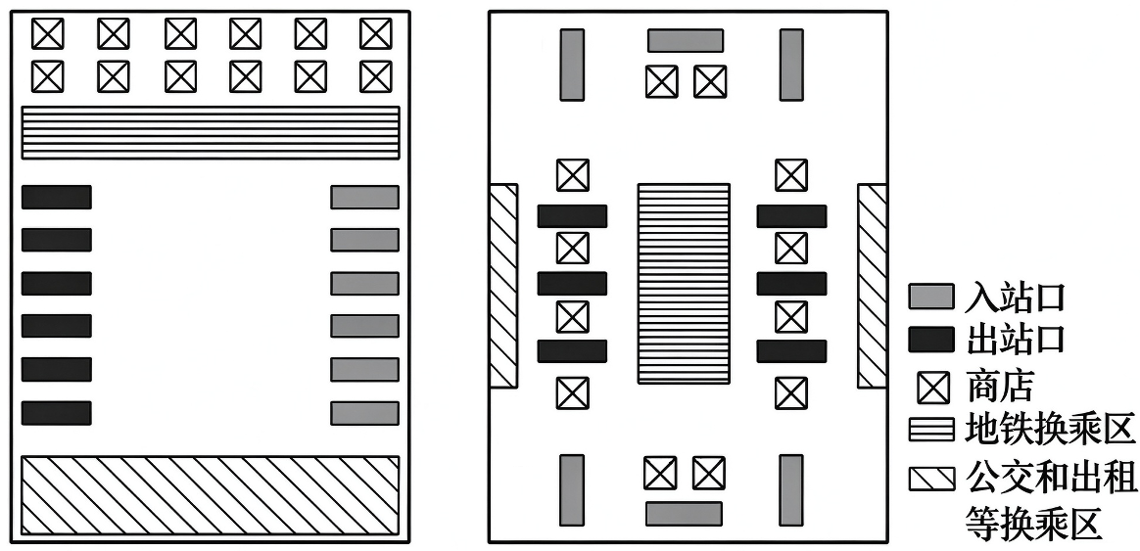
4. 与左图相比，右图所示布局最有可能（ ）
A. 减轻高峰期出站压力 B. 刺激旅客消费增长
C. 降低商店的租金成本 D. 增加站点客运总量
5. 图中商店以快餐、零售为主而非休闲娱乐，主要原因是（ ）
A. 站点的人流量小 B. 旅客消费能力高
C. 站点辐射范围大 D. 旅客停留时间短
【答案】4. B 5. D
【解析】
【4题详解】
与左图相比，右图商铺紧贴出站、地铁、公交换乘动线，旅客行走途中会多次途经商铺，商铺曝光度、接触客流的频次等大幅提升，旅客临时购买快餐、零售商品的概率显著提高，能够有效刺激消费，B正确。
与左图相比，右图高铁站出站口的数量没有改变，甚至右图各类换乘区面积还略小，因此所示布局不可能减轻高峰期出站压力，A错误。
越靠近人流密集的换乘通道、出站口，区位价值越高，土地租金相应更高。右图商店布局于客流核心动线，更接近站口与交通换乘区，增加了曝光度和客流量，商铺租金会上升而非降低，C错误。
高铁站客运总量由城市人口规模、区域经济发展水平、高铁线路通达度等宏观因素决定，仅调整站内换乘空间商铺布局，无法改变站点整体客运规模，D错误。
【5题详解】
换乘空间的服务对象为换乘旅客，旅客的核心行为是快速换乘高铁、地铁、公交，停留时间有限。因此，旅客在此停留的时间较短，其需求集中在满足基本生活需求。换乘空间商业的业态应以快餐、零售为主，休闲娱乐活动类服务业耗时较长，不符合高铁站旅客换乘的实际需求，D正确。
根据材料“某大型高铁站”及图示布局地铁换乘区等关键信息可知，该高铁站人流量较大，A错误。
高铁旅客的消费能力差异较大，同时存在高消费能力和低消费能力的旅客，快餐、零售属于大众消费，不属于高消费，所以决定商店业态选择的关键因素不是旅客的消费能力，B错误。
站点辐射范围是影响服务业业态及规模的重要因素，但是站点的辐射范围主要由所在区域或城市社会经济背景决定，设问要求比较两类业态：快餐零售和休闲娱乐，可见站点辐射范围大小并不是导致两种业态选择差异的因素，C错误。
某小组为完成生态保护红线划定和耕地占补平衡的实习任务，绘制了福建省某地景观图（如图）。图中六个地点包括荒草地、河漫滩和农田等，水库周边森林茂密。据此完成下面小题。
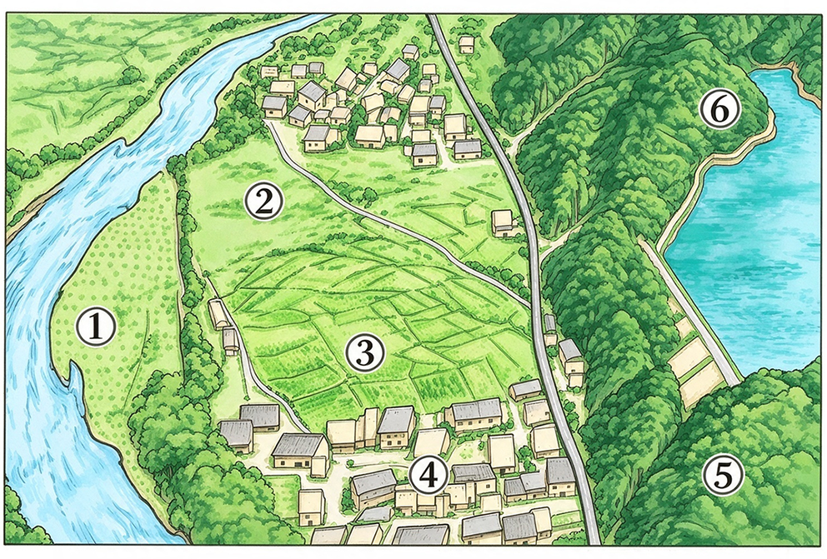
6. 最有可能划定在生态保护红线范围内的是（ ）
A. ② B. ③ C. ④ D. ⑥
7. 要实现耕地占补平衡，该地可补充的耕地优先来自（ ）
A. ① B. ② C. ⑤ D. ⑥
8. 为精准测算占用和补充耕地的面积并获得相关分布信息，主要利用地理信息系统的功能是（ ）
A. 数据输入 B. 数据存储
C. 空间查询与分析 D. 制图与产品输出
【答案】6. D 7. B 8. C
【解析】
【6题详解】
生态保护红线主要针对具有重要生态功能、生态环境敏感脆弱，需严格保护的区域，题干明确说明该地水库周边森林茂密，承担涵养水源、保持水土、维护生物多样性、保障水库供水与区域生态安全的核心生态作用。②为荒草地，不属于核心生态保护区域，A错误；
③为农田，属于永久基本农田保护范畴，不划入生态保护红线，B错误；
④为居民点，是人类聚居区域，不属于生态保护红线范围，C错误；
⑥为山脊林地，属于水库周边的核心生态林地，对库区生态安全、水土保持意义重大，最符合生态保护红线的划定要求，D正确。
【7题详解】
耕地占补平衡要求补充的耕地需具备适宜耕作的条件，且不能占用生态保护红线、优质农田等受限空间。②为荒草地，地形平坦、靠近水源，距离居民点近，开发耕作的成本低、条件适宜，是补充耕地的优先选择，B正确；
①是河漫滩，地势低洼易受洪水威胁，耕作安全性差，A错误；
⑤是山坡林地，地形崎岖、耕作条件差，C错误；
⑥属于生态保护红线范围，禁止开发为耕地，D错误。
【8题详解】
精准测算耕地面积、获取耕地分布信息，需要对多源地理数据进行调用、运算、叠加分析与位置信息提取，对应GIS的空间查询与分析功能，C正确；
数据输入是录入信息的步骤、数据存储是保存数据的功能，制图输出是最终成果呈现环节，三者都不能直接完成测算面积、获取分布信息的核心需求，ABD错误。
我国嫦娥八号探测器拟于2028年着陆月球南极地区的指定区域。月球南极地区存在长久光照区和永久阴影区。图1示意月球南极地区某地点模拟的太阳高度角随时间的变化，图2示意月相变化。据此完成下面小题。
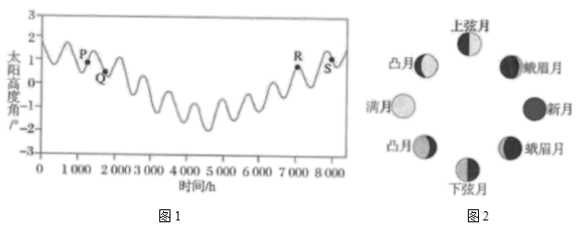
9. 月球南极地区的永久阴影区主要位于地势低洼处（如陨石撞击坑的底部），主要原因是月球（ ）
A. 自转周期长 B. 绕地公转周期小
C. 极夜时间长 D. 自转轴的倾角小
10. 已知点P对应的月相为上弦月，则（ ）
A. Q对应蛾眉月，R对应满月 B. Q对应凸月，R对应新月
C. R对应满月，S对应上弦月 D. R对应新月，S对应下弦月
【答案】9. D 10. A
【解析】
【9题详解】
月球自转轴的倾角很小，意味着月球南极的太阳高度角整体始终处于极低的水平，周边高地很容易遮挡住低洼陨石坑底部的阳光，让坑底永远无法被太阳直射，形成永久阴影区，D正确；
月球自转周期长仅会让昼夜交替的周期变长，不会出现“永久无光照”的阴影区，A错误；
月球绕地公转周期约为27天，该属性和低洼处永久阴影的形成没有直接关联，B错误；
极夜时间长是结果而非永久阴影区的成因，且普通极夜仍会有日照回归，无法形成永久阴影，C错误。
【10题详解】
结合月相变化规律与图1太阳高度角的波动逻辑：太阳高度角从波谷到波峰的上升过程，对应月相从新月→上弦月→满月的变化；太阳高度角从波峰到波谷的下降过程，对应月相从满月→下弦月→新月的变化。已知P点为上弦月：Q点位于上弦月之后、太阳高度角趋近波谷的下降段末尾，对应下弦月到新月之间的蛾眉月；R点位于太阳高度角的波峰位置，对应月相变化中亮度最大的满月，A正确；
R为太阳高度峰值，不可能是亮度为0的新月，Q也不属于凸月，B错误。
S点位于满月之后的太阳高度下降段，对应下弦月，并非上弦月，C错误。
R是太阳高度峰值对应满月，并非新月，D错误。
2022年12月11日，日本南部遭遇罕见的冬季沙尘暴。与春季沙尘暴相比，冬季沙尘暴风力较弱，源区位置偏东，但对日本的危害更大。下图示意该次沙尘暴天气过程中某时刻的海平面等压线分布。据此完成下面小题。
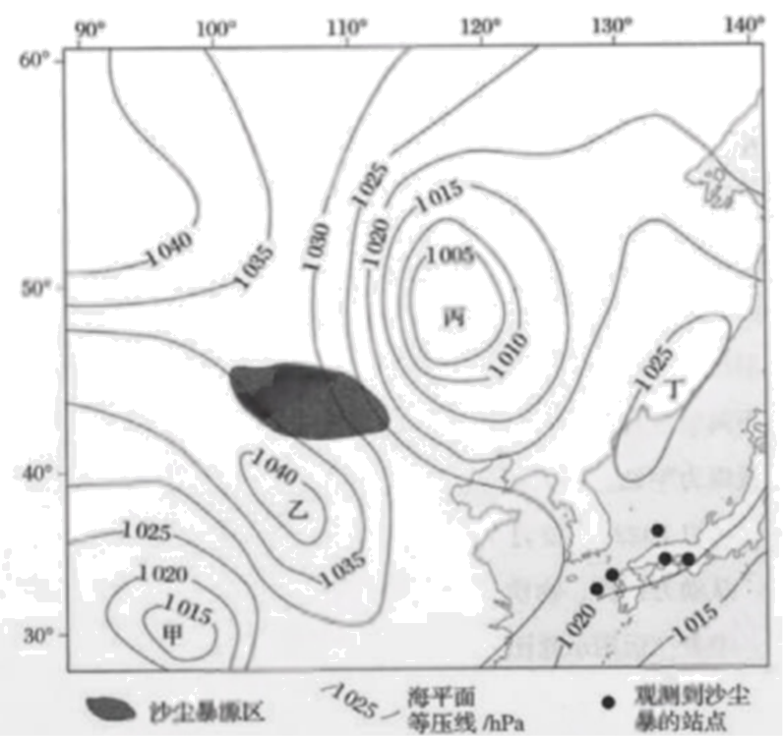
11. 在该次沙尘暴天气过程中，为其持续提供大风的天气系统是（ ）
A. 甲 B. 乙 C. 丙 D. 丁
12. 与历史同期多年平均状态相比，推测2022年12月1日至该次沙尘暴起沙前，沙尘暴源区（ ）
A. 气压偏高 B. 能见度偏低
C. 气温偏低 D. 降水量偏高
13. 与春季沙尘暴相比，冬季沙尘暴对日本的危害更大，主要原因是冬季的沙尘（ ）
A. 移动速度较快 B. 颗粒粒径较大
C. 移动距离较短 D. 悬浮高度较低
【答案】11. C 12. A 13. D
【解析】
【11题详解】
本题设问指向强风，从气压场分布可以看出，该次沙尘暴天气过程发生的区域位于西风带，天气系统总体来说由西向东移动；结合图中提供的沙尘暴源区、观测到沙尘暴的站点等位置信息，图中天气系统丙距离沙尘暴源区近，等压线最密集，风速最大，C正确；
天气系统甲虽然也是个低压，但其与沙尘暴源区相距较远，其风力无法影响沙尘暴源区，且其移动路径也不在沙尘的传输路径上，A错误；
天气系统乙是一个小高压，从其中心吹出的地面风虽然也会影响到沙尘暴源区，但与丙相比，其风速相对较小，且高压气流辐散下沉，不符合沙尘暴发生的动力条件，B错误；
天气系统丁是一个位于海洋上的高压，等压线稀疏表明其风力较小，且远离沙尘暴源区和沙尘传输路径，D错误。
【12题详解】
据图中经纬度位置和海陆轮廓相对位置可判断，本次沙尘暴源区位于东亚内陆的蒙古高原一带，结合该区域自然背景可知：正常冬季该地气温偏低，地表多积雪覆盖，土层大范围冻结，沙土颗粒固结紧实，即便出现大风，也难以扬起沙粒，这也是东亚冬季沙尘暴十分罕见的核心原因。然而，2022年12月11日日本南部却出现了罕见的冬季沙尘暴，说明本次沙尘暴发生前，上述抑制条件必然发生了改变。情境文字已明确此次为“罕见”事件，可据此推理：在本次起沙前，沙尘暴源区地表应处于裸露、干燥、松散的状态，否则无法提供沙尘物质。由此反推起沙前的天气状况：地表裸露、干燥松散，说明前期气温偏高、降水偏少，积雪覆盖不足，冻土消融。这种天气状况通常与高压控制相伴——高压控制下天气晴好，利于地表升温、积雪消融和土壤水分蒸发。因此，与历史同期多年平均状态相比，2022年12月1日至起沙前，沙尘暴源区气压偏高，A正确；
设问的时间段已经明确是该次沙尘暴起沙前，且强调与历史同期多年平均状态比较，起沙前沙尘尚未扬起，大气中沙尘含量低，能见度应正常或偏高，而非偏低，B错误；
冬季气温偏低，或有利于积雪累积，或不利于积雪覆盖减少，C错误；
冬季该沙尘暴源区降水偏多，利于积雪覆盖增大和表土层冻结，D错误。
【13题详解】
与春季相比，冬季地表获得的太阳辐射少，气温较低，大气的对流与湍流运动较弱，同时材料明确冬季沙尘暴整体风力偏弱，沙尘抵达日本后垂直扩散高度受限，整体悬浮高度偏低，大量沙尘集中在近地面层，近地面沙尘浓度更高，对人类健康和生态系统的危害更大，D正确；
由情境可知，与春季沙尘暴相比，冬季沙尘暴风力较弱，沙尘移动速度也相对较慢，且弱风仅能卷扬、搬运细小粉尘，沙尘颗粒整体粒径较小，AB错误；
沙尘暴源区位置偏东，沙尘移动距离确实相对较短，但是造成危害的原因不在距离长短，而是沙尘暴到达日本后，近地面大气沙尘是否还维持较高浓度等，C错误。
下图示意冰岛周围海域年平均表层海水盐度的空间分布，图中各象限的百分比表示流入该象限海域的河流水量占冰岛全年河流入海总水量的比例。据此完成下面小题。
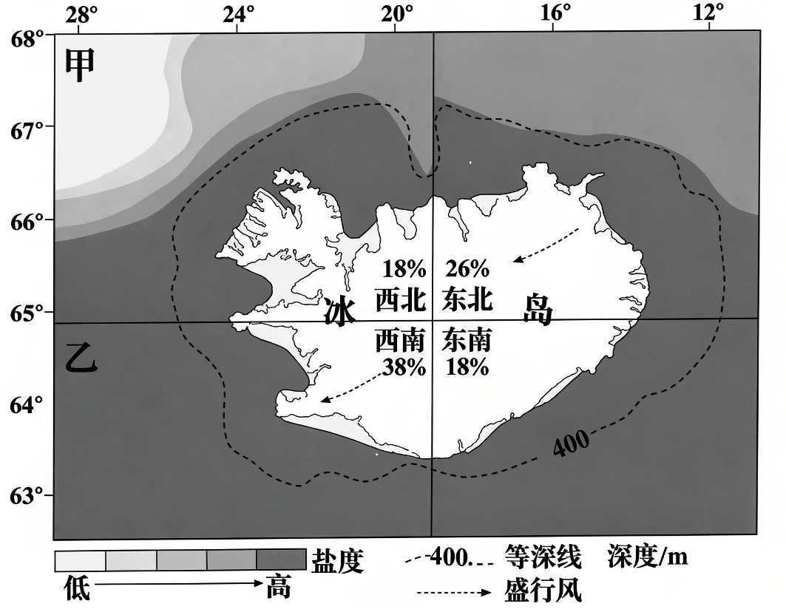
14. 在400 m等深线范围内，冰岛西北近海低盐度表层海水面积比西南近海更大，主要影响因素是（ ）
A. 沿岸流 B. 蒸发
C. 径流量 D. 降水
15. 从冬季到夏季，甲、乙两处表层海水盐度的变化是（ ）
A. 都减小 B. 甲减小，乙增大
C. 都增大 D. 甲增大，乙减小
16. 相比冰岛其他海域，西南海域近海的渔业生产最稳定，全年都可以保证一定的捕捞量，主要原因是西南海域近海渔场全年（ ）
A. 寒暖流交汇 B. 水温适宜
C. 向岸流较强 D. 盐度较高
【答案】14. A 15. B 16. B
【解析】
【14题详解】
图中显示冰岛西北象限的入海径流量占比为18%，西南象限的入海径流量占比为38%，西南侧径流量远大于西北侧，但西北近海低盐度表层海水面积反而更大。
冰岛西北侧有来自北冰洋的低温低盐沿岸寒流流经，能够扩散低盐水体，使得低盐度表层海水的分布范围远大于径流量更大的西南近海，A正确；
设问对比的是冰岛的西南近海和西北近海，这两个象限的近海位置相邻，本题设问指向在 400m等深线范围内的冰岛近海，空间尺度相对较小，多年平均降水量或蒸发量在这个空间尺度上的差异较小，因此选项B“蒸发”和选项D“降水”错误；
西南侧径流量更大，若径流量是主导因素，西南侧低盐水面积应更大，与题干现象矛盾，C排除。
【15题详解】
甲处位于冰岛西北高纬度海域，夏季气温回升，北冰洋的冰川、海冰大量融化，大量低温低盐的淡水注入甲海域，同时夏季冰岛陆地河流径流量增大，进一步稀释海水，因此甲处表层盐度减小；乙处位于冰岛附近的大西洋海域，夏季太阳高度角增大，气温升高，海水蒸发量显著增强，蒸发量的增长超过淡水补给的影响，表层海水盐度随之增大。 因此从冬季到夏季，甲盐度减小、乙盐度增大，B正确。
【16题详解】
冰岛西南海域受北大西洋暖流的持续影响，冬季海水不会出现极端低温封冻，全年水温都能满足鱼类生存、活动，因此渔业生产最稳定，全年都可以保证一定的捕捞量，B正确；
冰岛西南海域并非典型的常年寒暖流交汇区域，寒暖流交汇不是该区域独有的、支撑全年稳定捕捞的条件，A排除；
向岸流会形成下沉流，不利于渔场形成，也无法保障全年稳定捕捞，C排除；
盐度高低不是渔业资源稳定、全年可捕捞的核心条件，D排除。
二、非选择题：本题共3小题，共52分。
17. 阅读图文材料，完成下列要求。
旅游小镇瓜尔达马尔（如图）有较多来自英国的移民。该地具有典型的地带性气候，沙丘上遍植松树且长势良好。植物生长需要考虑不利和有利条件的对比，通常强风不利于植物生长，适量土壤水分有利于植物生长。当地时有强风，全球变暖导致强风频率增加；研究表明当地持续时间长的强风有利于沙丘稳定。沙滩堆积物主要是河流携带的泥沙。河口防浪堤建成后，其南部沙滩宽度加速减小；沙滩上的老房屋蕴含地域文化，近年来面临倒塌风险。
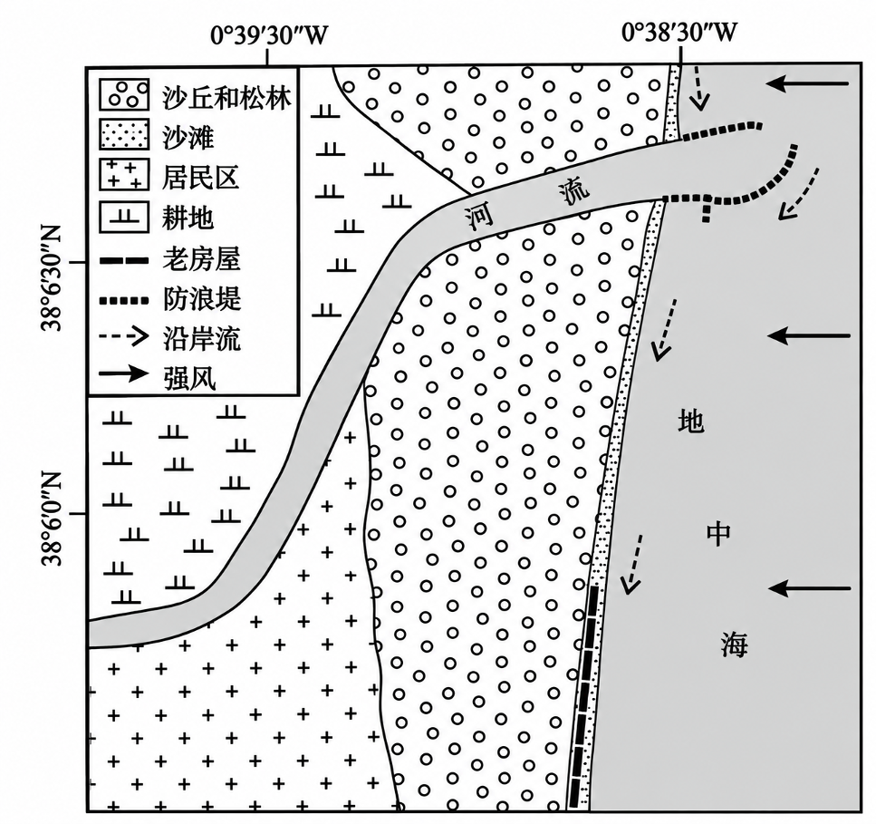
（1）指出该镇吸引英国移民的气候条件。
（2）当地沙丘稳定性主要受松林生长的影响，分析持续时间长的强风有利于沙丘稳定的原因。
（3）从全球变暖和防浪堤的角度，说明防浪堤南部沙滩宽度减小的原因。
（4）为了解老房屋是否得到有效保护，列出现场调查内容的要点。
【答案】（1）气温较高；日照较充足。
（2）强风来自海洋，持续时间长，输送水汽多，增加土壤水分含量，对松树生长的有利影响大于不利影响，提高松林的防风固沙能力。
（3）全球变暖，海平面上升；强风频率增加，海浪侵蚀加剧；防浪堤向海延伸，河流携带的泥沙远离海岸，由北向南的沿岸流减弱，南部沙滩堆积物减少。
（4）破损情况；保护措施；保护效果；受损原因；利用情况等等。
【解析】
【小问1详解】
结合地理位置对应的气候类型，从该地气候特征和英国本土气候特征对比，指出该镇吸引英国移民的气候条件。依托图中纬度38°N附近，地中海沿岸地区，可判断该地为地中海气候（夏季炎热干燥，冬季温和湿润），英国为温带海洋性气候（常年温和湿润、光照不足），依托两类气候的特征差异，可推知该镇冬季气温更高，夏季晴天多、光照更充足，对英国移民吸引力强。
【小问2详解】
结合沙丘-植被的地理过程，从强风的两面性和沙丘稳定依靠松林固沙角度，分析持续时间长的强风利于沙丘稳定的原因。依托材料强风来自海洋这一图文信息，可推知长时间海洋强风源源不断输送水汽，增加沙丘土壤水分；依托材料适量土壤水分利于植物生长，可推知土壤水分增加促进松树生长；依托材料沙丘稳定性受松林影响，可推知水分带来的有利作用超过强风对树木的破坏，松林固沙能力增强，稳定沙丘。
【小问3详解】
依托材料沙滩沉积物来自河流泥沙、图中沿岸流方向，从全球变暖和防浪堤两个角度分析沙滩变窄的原因。
全球变暖角度：依托全球变暖背景，一方面海平面上升，海水向陆地侵蚀；另一方面材料提到全球变暖使强风频率增加，强风加剧海浪侵蚀，消耗沙滩泥沙。
防浪堤角度：防浪堤向海洋延伸，阻挡河流泥沙向南输送；阻挡了自北向南的沿岸流，使得向南输送至南部沙滩的泥沙减少；泥沙补给减少，海浪侵蚀持续消耗沙滩泥沙，南部沙滩宽度加速减小。
【小问4详解】
从房屋本身、保护行动、现状效果、受损原因、使用情况多角度了解老房屋是否得到有效保护，并列出现场调查内容的要点。依托实地勘察的思路，可推知需要查看房屋破损现状、查找损毁诱因；依托保护有效性评价思路，可推知需要调研现有保护手段、评估保护实际效果；依托建筑管护维度，可推知还需要调查房屋当前使用管护情况等。
18. 阅读图文材料，完成下列要求。
稀土金属元素（以下简称稀土）是高新技术材料的重要组成部分。图1示意福建省某稀土矿区的原地浸矿开采工艺（开挖地表布设注液孔，注入溶浸液浸出矿体中的稀土），图2示意该矿区代表性地点注液孔的分布。通常土壤中稀土含量适宜有利于植物生长，但含量较高会抑制植物生长，导致土地难以种植作物。M植物能够大量吸收稀土，在矿区生长相对较好。该植物具有趋湿和趋肥性，收割地上部分后还会继续生长。该矿区开采后，部分地点土壤稀土含量仍较高。有研究提出一种治理方法：M植物恢复到一定程度后，定期收割其地上部分，并制成生物炭，适量施用于非矿区的苗圃地。
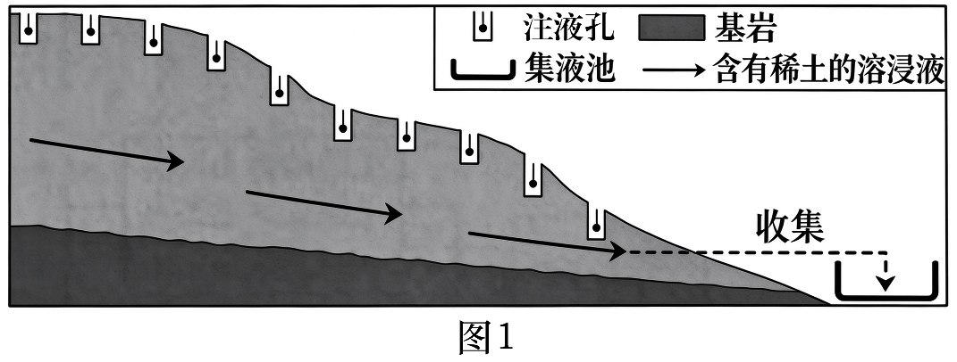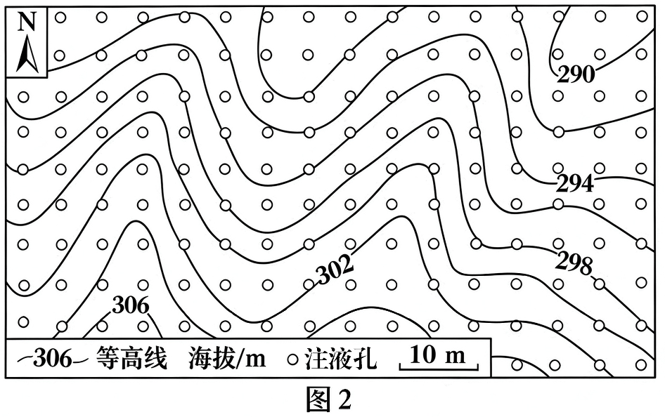
（1）从该矿区开采的角度，分析需防范稀土污染周边水体的原因。
（2）从沟谷角度完成图3的后续部分，以说明开采前M植物扩大沟谷与脊部土壤有机质含量差异的原因（可用多分支流程说明多个原因）。
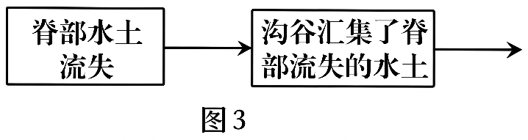
（3）不考虑稀土对苗圃地的影响，指出该治理方法可产生的经济价值。
【答案】（1）地处亚热带季风气候区，降水量大且集中，具有一定地势起伏，土壤稀土含量高；开挖地表，布设的注液孔密集，破坏植被，流失的水土进入周边水体；含有稀土的溶浸液进入周边水体；可能对生产生活造成一定影响。
（2）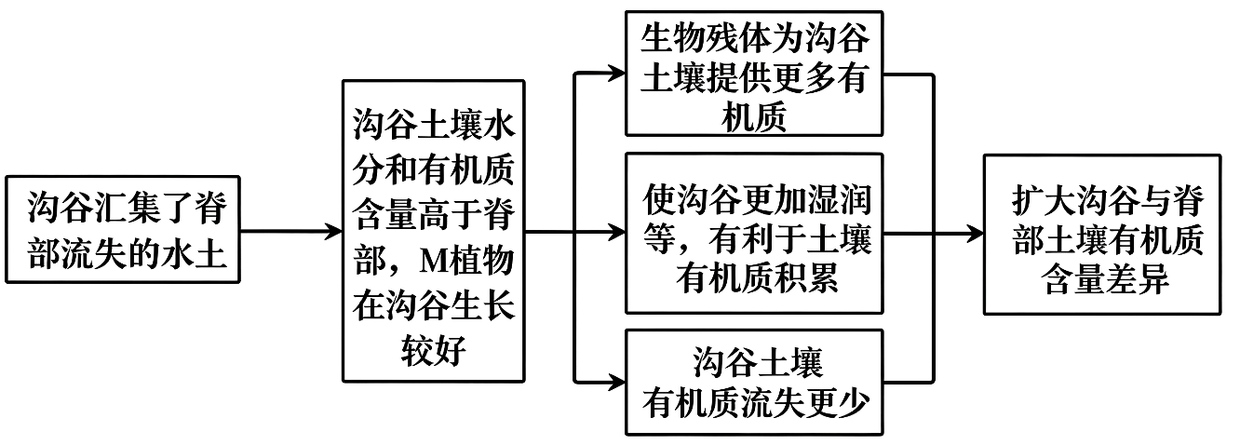 （3）降低土壤稀土含量，土地可再次利用；生物炭改良土壤，提高苗圃地产值。
【解析】
【小问1详解】
结合福建亚热带季风气候、原地浸矿开采的工艺与人类活动背景，从区域气候地形条件和原地浸矿工艺的污染风险分析需防范稀土污染周边水体的原因。依托材料原地浸矿开采工艺开挖地表、布设大量注液孔的信息，可推知地表植被遭到破坏；依托图示矿区存在坡度、福建亚热带季风气候降水多且集中的区域背景，可推知水土易发生流失；依托原地浸矿开采工艺注入溶浸液浸出矿体中的稀土的信息，可推知溶浸液与流失水土易汇入周边水体，水体稀土含量升高，威胁用水安全，因此开采时需要防范稀土污染周边水体。
【小问2详解】
结合沟谷、脊部地形分异的地理过程背景，从沟谷水土汇集带来的水肥优势和M植物生长对有机质收支的影响说明开采前M植物扩大沟谷与脊部土壤有机质含量差异的原因。依托沟谷汇集脊部流失水土这一题干给定信息，可推知沟谷土壤水分、有机质基础含量高于脊部，满足M植物趋湿趋肥的生长特性，M植物在沟谷长势更好；依托植被生物残体归还土壤原理，可推知沟谷植物残体更多，补给土壤有机质；依托植被覆盖对土壤侵蚀的作用，可推知沟谷植被减少有机质流失，叠加湿润环境利于有机质积累，进一步拉大沟谷、脊部有机质含量差距。
【小问3详解】
结合矿区土地修复、生物炭利用的人类活动背景，从矿区土地恢复利用和生物炭产品的土地产出效益说明该治理方法的经济价值。依托M植物能够大量吸收稀土，在矿区生长相对较好、收割地上部分后还会继续生长的信息，可推知矿区土壤稀土含量下降，土地恢复可再次开发利用；依托M植物恢复到一定程度后，定期收割其地上部分，并制成生物炭，适量施用于非矿区的苗圃地的信息，可推知生物炭改良苗圃土壤，提升苗圃生产力，增加苗圃产出收益。
19. 阅读图文材料，完成下列要求。
土壤容重指单位体积烘干土壤的质量。通常容重越大土壤越紧实，适宜的容重有利于土壤各要素协调、促进植物根系生长等。某研学小组在三个野外露营地（面积和开发前自然环境均相似）调查游客数对土壤的影响，其中露营地①土壤肥力最高，植物生长最好。下图示意该小组采用的仪器，其中每个环刀的容积已知，下表示意该小组完成的部分数据。
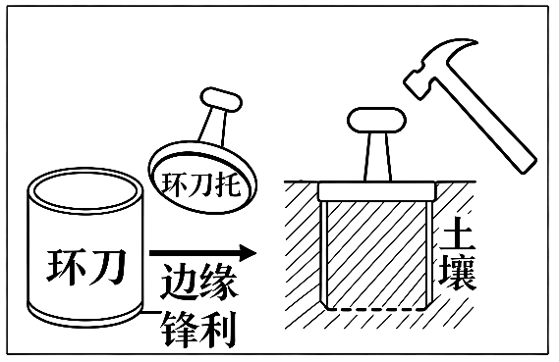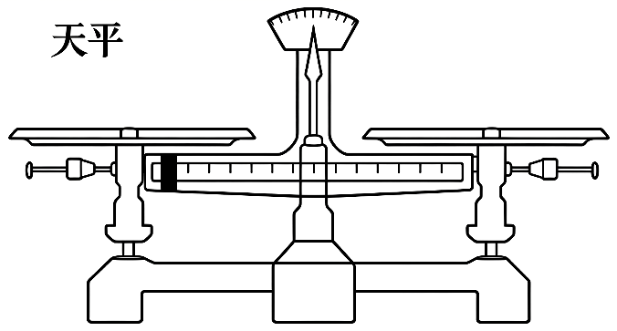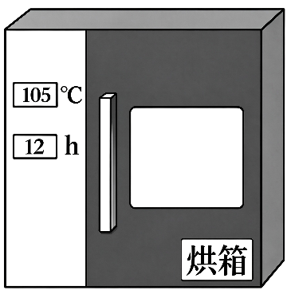
露营地 | 月均游客数/人 | 环刀质量/g | 烘干后土壤与环刀总质量/g | 环刀容积/cm³ | 土壤容重/  g·cm⁻³
① | 1500 | 42 | 123 | 60
② | 3000 | 41 | 131 | 60
③ | 4500 | 43 | 141 | 60
注：烘干前后土壤体积视为不变。
（1）描述采用上图中仪器获取土壤容重的主要操作步骤。
（2）指出月均游客数与土壤容重的关系，并据此说明合理控制游客数对露营地土壤的支撑服务功能的影响。
【答案】（1）使用环刀采集土壤；使用烘箱烘干采集的土壤；使用天平称取烘干后土壤与环刀总质量；使用天平称取环刀质量。
（2）月均游客数越大，土壤容重越大；合理控制游客数可避免过度影响土壤容重，有利于保持土壤肥力，促进植物生长，维护生物栖息地、维持生物多样性等，有利于土壤的支撑服务功能稳定与恢复。
【解析】
【小问1详解】
立足土壤容重定义中“单位体积”的核心要求，结合环刀容积已知的给定条件，推导实验需要首先获取固定体积原状土样的基础操作，得出第一步需使用环刀采集土壤，以确立标准化的计量空间。
聚焦去除水分干扰以获取“干土质量”的测量目标，结合烘箱的脱水功能特性，推导实验需对鲜土进行烘干处理的必要性，得出第二步需使用烘箱对采集的土壤进行烘干，以消除土壤含水率对容重计算的误差。
综合表中“环刀质量”与“烘干后土壤与环刀总质量”两项数据项的关联性，推导二者差值即为烘干土样净质量的计算逻辑，得出第三步须使用天平分别称量相关质量参数，从而构建起“干土质量/环刀容积一土壤容重”的完整测算链条。
【小问2详解】
通过对比三个露营地的游客数量与计算得出的土壤容重数值，得出月均游客数量越大则土壤容重越大的正相关关系。
针对游客过多导致土壤容重过大且土壤紧实的问题，反向推导出合理控制游客数量可以避免人类活动过度干扰，从而将土壤容重维持在适宜的范围内。
依据材料中适宜的容重有利于要素协调与根系生长等关键信息，推导出控制游客数能够保持土壤肥力并促进植物生长，最终得出其对维护生物栖息地、维持生物多样性以及稳定与恢复土壤支撑服务功能的积极影响。

